**Ejercicio Genérico M12D: Ordenar secuencias según texto con imagen**

**\*** Nombre del guión a que corresponde el ejercicio

MA_03_03_CO

**DATOS DEL RECURSO**

**\*** Título del recurso (**65** caracteres máx.)

Solucionar operaciones combinadas.

**\*** Descripción del recurso

En esta actividad debes ubicara cada una de las operaciones según su resultado como se indica.

**\*** Palabras clave del recurso (separadas por comas ",")

Adición,sustracción,operación combinada

**\*** Tiempo estimado (minutos)

30 minutos

**\*** Acción didáctica (indicar sólo una)

|  |  |  |  |  |  |  |  |
| --- | --- | --- | --- | --- | --- | --- | --- |
| Exposición |  | Ejercitación | x | Preguntas con respuesta libre |  | Juegos |  |
| Estudio |  | Proyecto |  | Evaluación |  | Generador de actividades |  |

**\*** Competencia (indicar sólo una)

|  |  |  |  |
| --- | --- | --- | --- |
| … en comunicación lingüística |  | … matemática | x |
| … en el conocimiento y la interacción con el mundo físico |  | Tratamiento de la información y competencia digital |  |
| … social y ciudadana |  | … cultural y artística |  |
| … para aprender a aprender |  | Autonomía e iniciativa personal |  |

**\*** Tipo de Media (indicar sólo una)

|  |  |  |  |  |  |  |  |
| --- | --- | --- | --- | --- | --- | --- | --- |
| Secuencia de imágenes |  | Video |  | Animación |  | Interactivo |  |
| Actividad | x | Web |  | Mapa conceptual |  | Audio |  |
| Texto |  | Imagen |  | Documento |  |  |  |

**\*** Nivel del ejercicio, 1-Fácil, 2-Medio ó 3-Difícil

3-Difícil

**DATOS DEL EJERCICIO**

COPIA EL TÍTULO DEL RECURSO PARA EL TÍTULO DEL EJERCICIO AL MENOS QUE SEA DIFERENTE. RECUERDA EL TÍTULO NO DEBE REBASAR LOS 86 CARACTERES.

**\*** Título del ejercicio (**86** caracteres máx.)

Solucionar operaciones combinadas.

**\*** Grado del ejercicio (Primaria o Secundaria); “P” o “S”

P 03

**\*** Enunciado (Instrucción **193** caracteres máximo)

Ordena las operaciones que a continuación se presentan según su resultado de menor a mayor.

Más información (ventana flotante)

Mostrar al inicio del ejercicio ventana Más información (S/N)

Mostrar calculadora (S/N)

Escriba los **elementos** (respuesta) en la secuencia correcta, una por línea, EJEMPLO:

Lávate las manos con jabón y luego con un poco de alcohol

Empapa un pedazo de algodón con alcohol

Toma la jeringa

Etcétera…

**\*** Orden inicial (**12** caracteres máximo EJEMPLOS: “Inicio”, “Comienza con”, “Mayor”, “Relevante”)

Menor

**\*** Orden final (**12** caracteres máximo EJEMPLOS: “Final”, “Termina en”, “Menor”, “Irrelevante)

Mayor

**\*** IMAGEN:

**\*** Nombre de archivo Shutterstock o descripción de ilustración a crear

151900358

Ordena las operaciones según su resultado.

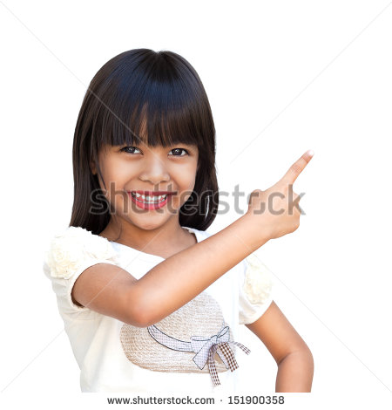

**\*** Imagen normal (codificado ejemplo, CI_S3_G1_REC10_F1n)

MA_03_03_CO_REC190_IMG01n

**\*** Imagen amplificada **opcional** (codificado ejemplo, CI_S3_G1_REC10_F1a)

**\*** Elementos (**6** respuestas obligatorio de **58** caracteres máximo, cada una, escritas en el orden correcta)

(486.343 – 181.396) – 151.200

(231.784 + 457.963) – (81.950 + 151.786 + 139.892)

153.220 + (508.312 – 231.659) + (81.170 – 59.970)

(593.071 – 257.893) + (479.686 – 208.997)

893.258 – (137.896 – 99.659)

(943.675 – 457.693) + (235.137 + 156.286)